ToughRadius认证计费系统安装配置手册

系统介绍
ToughRadius 是基于开源TinyRadius开发的一个支持高并发的Radius服务器。TinyRadius提供了Radius协议实现基础，ToughRadius增加了多线程的支持，可以支持高并发的认证计费请求。
ToughRadius 使用java开发，支持跨平台的部署。
ToughRadius增加了数据库存储支持，通过jdbc驱动支持多种数据库，比如Mysql,Hsqldb,Oracle等，当前ToughRadius内置Hsqldb的支持，Hsqldb是一个高性能的java嵌入式数据库，强烈建议你使用它来存储您的用户数据。
ToughRadius实现了一个Web管理界面，提供用户管理，用户组管理，客户端管理等功能，支持灵活的属性扩展。
ToughRadius的目标是实现一个更高效易用扩展灵活的认证计费系统，用一个精简的认证计费核心提供基础服务，通过扩展接口模块来提供更丰富的业务功能。

系统环境配置
ToughRadius是一个跨平台的认证计费系统，支持多种操作系统，这里我们主要介绍windows和linux下的安装配置为主。
- java环境设置
我们建议以jdk1.6来作为ToughRadius提供java运行环境，您可以从java官方网站上下载jdk的二进制安装包。根据您的目标平台选择windows版本还是linux版本，是32位版本还是64位版本。注意在设置完环境变量后要验证是否生效，输入java -version查看java版本是否正确，输入ant查看结果ant命令是否生效。在linux下设置完成后需要注销重登陆一次系统。
Jdk1.6下载： http://pan.baidu.com/share/link?shareid=2774752657&uk=604278103
- windows下的环境变量设置
右键点击我的电脑—属性—高级—环境变量，新建系统变量
JAVA_HOME=C:\java\jdk1.6.0_37 //具体路径以实际为准
在path变量后加入 ;%JAVA_HOME%\bin
- linux下的环境变量设置
修改/etc/profile文件，加入以下内容
export JAVA_HOME=/opt/jdk1.6.0_37
export PATH=$JAVA_HOME/bin:$PATH
- ant环境设置
如果你需要在目标平台上用源码构建版本，按以下几步进行：
- 下载安装配置ant
从apache网站http://ant.apache.org/bindownload.cgi下载ant安装包，解压到指定目录
和java环境变量配置一样
在windows下加入
ANT_HOME=C:\ant1.9.0 //具体路径以实际为准
在path变量后加入 ;%ANT_HOME%\bin
在linux下修改/etc/profile文件，加入以下内容
export ANT_HOME=/opt/ant1.9.0
export PATH=$ANT_HOME/bin:$PATH

版本构建

请确认您已经设置好ant环境
从ToughRadius源码托管网站下载代码压缩包，解压到指定，以linux为例
https://github.com/jamiesun/ToughRadius
http://git.oschina.net/jamiesun/toughradius
cd /usr/local/src/
unzip ToughRadiusV1.0.zip
cd ToughRadiusV1.0
ant -f build.xml
注意构建过程的日志输出，确认构建成功
构建完成后，会生成release目录，release目录下有构建完成的版本，将其拷贝到运行目录
cp /usr/local/src/ToughRadiusV1.0/release/ToughRadiusV1.0 /opt/ToughRadiusV1.0

数据库安装配置
进入ToughRadius运行目录，执行以下命令
cd /opt/ToughRadiusV1.0
chmod +x setupdb.sh
./setupdb.sh
按提示完成数据库的初始化
即将初始化数据库,请输入数据库名
>> radius
数据库已经存在，是否删除： y/n
>> y
...
是否导入数据脚本(docs/data/*.sql)： y/n
>> y
...

导入的数据sql脚本放在 docs/data/目录下，参考import.sql
完成以上操作，就完成了数据库初始化了
应用系统配置
ToughRadius的配置包括来系统配置文件和日至配置文件
conf/system.xml
<?xml version="1.0" encoding="UTF-8" ?>
<config>
<radius>
<version>ToughRadius V1.0</version> <!-- 版本 -->
<authPort>1812</authPort> <!-- 认证端口 -->
<acctPort>1813</acctPort> <!-- 计费端口 -->
<adminPort>1815</adminPort> <!-- 版本 -->
<maxSessionTimeout>86400</maxSessionTimeout> <!-- 默认最大会话时长 -->
</radius>
<webapp>
<port>8080</port> <!-- web管理端口 -->
<maxConn>1024</maxConn> <!-- web管理最大连接数 -->
</webapp>
<database>
<driver>org.hsqldb.jdbc.JDBCDriver</driver> <!-- 数据库jdbc驱动 -->
<url>jdbc:hsqldb:./data/radius</url> <!-- 数据库url -->
<username>sa</username> <!-- 数据库用户名 -->
<password></password> <!-- 数据库密码 -->
</database>
</config>

conf/log4j.xml
<?xml version="1.0" encoding="UTF-8" ?>
<!DOCTYPE log4j:configuration PUBLIC "-//ZLAB //DTD Log4j Configuration 1.0.1//EN" "http://www.ly-bns.net/dtd/log4j.dtd">
<log4j:configuration xmlns:log4j="http://jakarta.apache.org/log4j/">

<appender name="console.log" class="org.apache.log4j.ConsoleAppender">
<layout class="org.apache.log4j.PatternLayout">
<param name="ConversionPattern" value="%d [%t] %p - %m%n" />
</layout>
</appender>

<appender name="error.log" class="org.apache.log4j.DailyRollingFileAppender">
<param name="File" value="logs/error.log" />
<param name="Append" value="true" />
<param name="DatePattern" value="'.'yyyy-MM-dd"/>
<layout class="org.apache.log4j.PatternLayout">
<param name="ConversionPattern" value="%d [%t] %p - %m%n" />
</layout>
<filter class="org.apache.log4j.varia.LevelRangeFilter">
<param name="LevelMin" value="WARN" />
<param name="LevelMax" value="FATAL" />
</filter>
</appender>

<appender name="info.log" class="org.apache.log4j.DailyRollingFileAppender">
<param name="File" value="logs/info.log" />
<param name="Append" value="true" />
<param name="DatePattern" value="'.'yyyy-MM-dd"/>
<layout class="org.apache.log4j.PatternLayout">
<param name="ConversionPattern" value="%d [%t] %p - %m%n" />
</layout>
<filter class="org.apache.log4j.varia.LevelRangeFilter">
<param name="LevelMin" value="DEBUG" />
<param name="LevelMax" value="INFO" />
</filter>
</appender>

<appender name="acct.log" class="org.apache.log4j.DailyRollingFileAppender">
<param name="File" value="logs/acct/acct.rec" />
<param name="Append" value="true" />
<layout class="org.apache.log4j.PatternLayout">
<param name="ConversionPattern" value="%m%n" />
</layout>
</appender>

<logger name="acct" additivity="false">
<level value="info" />
<appender-ref ref="acct.log" />
</logger>

<logger name="com.ibatis" additivity="true">
<level value="DEBUG" />
</logger>
<logger name="java.sql.Connection" additivity="true">
<level value="DEBUG" />
</logger>
<logger name="java.sql.Statement" additivity="true">
<level value="DEBUG" />
</logger>
<logger name="java.sql.PreparedStatement" additivity="true">
<level value="DEBUG" />
</logger>
<logger name="java.sql.ResultSet" additivity="true">
<level value="DEBUG" />
</logger>

<root>
<level value="info" /> <!--生产环境中，将日志级别改为error -->
<appender-ref ref="console.log" />
<appender-ref ref="error.log" />
<appender-ref ref="info.log" />
</root>

</log4j:configuration>

运行说明
完成所有前提工作以后，进入运行目录，启动应用
在windows下，直接点击startup.bat会打开一个控制台，并实时输出运行日志。通过编辑器可以打开查看logs目录下的日志文件

在linux下
cd /opt/ToughRadiusV1.0
chmod +x startup.sh
./startup.sh

通过过vi可以查看logs目录下的日志。

管理功能

打开浏览器，建议使用ie8，chrome，火狐，猎豹等浏览器操作以便有更好的显示效果。
进入http://127.0.0.1:8080 默认管理密码为 admin/admin

- 登录界面

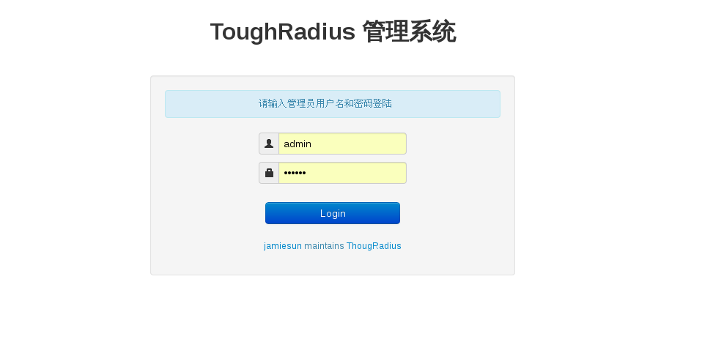

- 管理首页
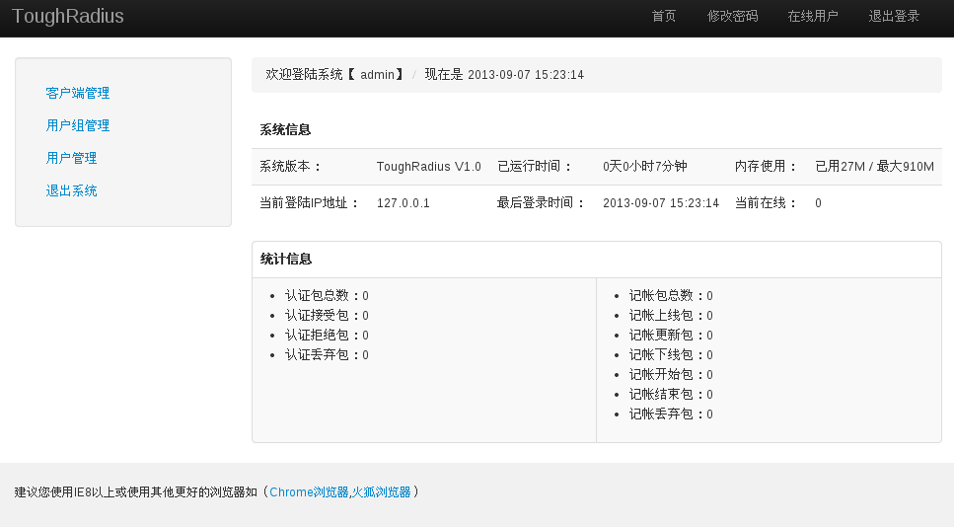
- 客户端管理
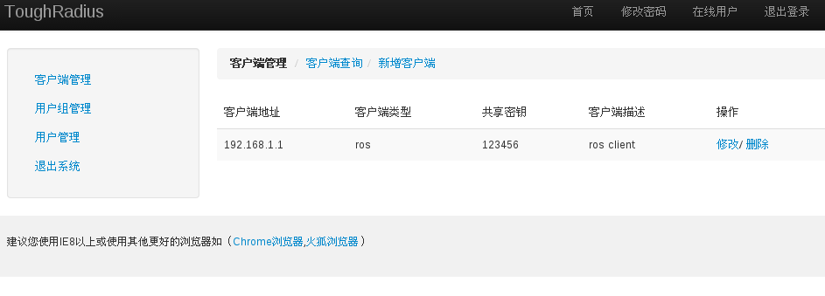
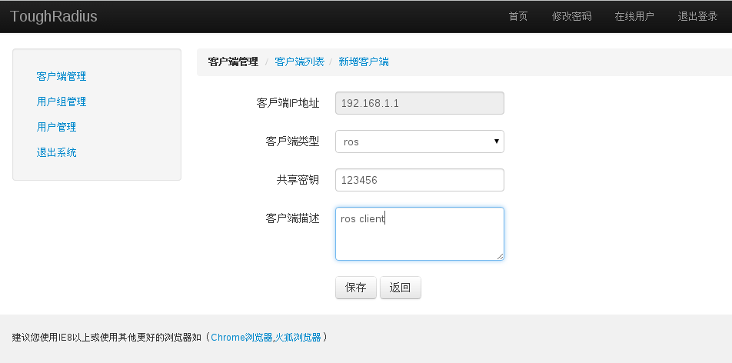
- 用户组管理
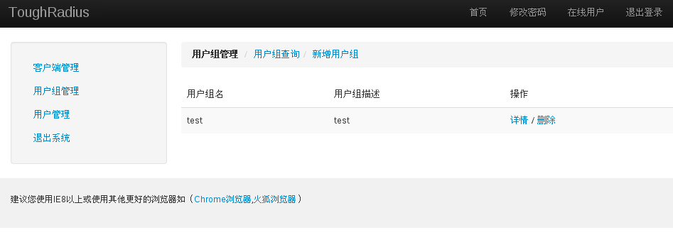
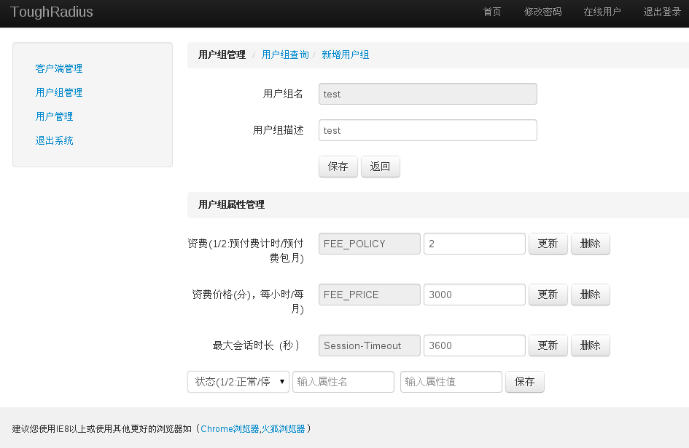
- 用户管理
